Хроленок М.С.

Урок № 26 Биология 7 класс 13.04.2022

Тема урока: Общая характеристика класса Млекопитающие. Особенности внешнего и внутреннего строения.
Цель урока: рассмотреть основные особенности млекопитающих, общую характеристику класса, особенности внешнего и внутреннего строения.

В рабочей тетради запишите число и тему урока.

- Теоретический материал.

Внешне млекопитающие очень разнообразны, их строение тела зависит от условий среды обитания и образа жизни. У млекопитающих имеется голова, шея, туловище с двумя парами конечностей и хвост. На голове есть рот, нос, глаза, уши. Рот у млекопитающих ограничен мягкими подвижными губами, которые в детстве участвуют в сосании молока, а позже в захвате пищи. Глаза предохраняют развитые веки. По их краям расположены ресницы. Мигательная перепонка у млекопитающих недоразвита. Конечности располагаются под туловищем, поэтому оно приподнято над поверхностью земли.
Тело покрыто прочной и эластичной кожей. В ней находятся основания волос. Различают длинные толстые остевые волосы и короткие мягкие пуховые волосы. Особо выделяют жёсткие длинные волосы — вибриссы. Вибриссы располагаются на голове (так называемые «усы» зверей), на нижней части шеи, на груди.
На рисунке ниже дано внешнее строение млекопитающих (на примере кролика).

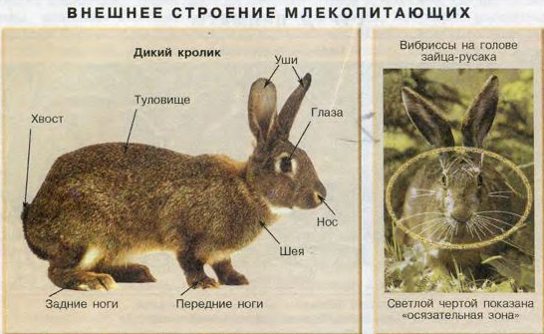

Таблица 1 - Особенности строения млекопитающих
Строение млекопитающих | Особенности строения млекопитающих | Функции
Покровы тела | - кожа (прочная и эластичная, есть сальные и потовые железы);  - волосяной покров (состоит из жестких остевых волос и мягких тонких волос подшерстка, вырастающих из волосяных луковиц в коже);  - когти, ногти или копыта на концах пальцев | Защита
Скелет | 1. Череп (мозговая часть и лицевая)  2. Позвоночник - 7 шейных позвонков; 12-15 грудных (к ним прикреплены ребра, соединенные спереди с грудиной, образуя грудную клетку), 2-9 поясничных позвонков, 3-4 крестцовых, хвостовые позвонки (количество зависит от длины хвоста)  3. Пояс передних конечностей (две лопатки и две ключицы)  4. Пояс задних конечностей (три пары сросшихся тазовых костей)  5. Скелеты конечностей (строение зависит от условий жизни) | 1. Защита головного мозга, захват и измельчение пищи  2. Опора тела.  3. Связь передних конечностей с позвоночником.  4. Связь задних конечностей с позвоночником
Мышцы | Особенно развиты мышцы спины, поясов конечностей и конечностей. | Осуществление различных движений
Пищеварительная система | Ротовая полость (имеет зубы, язык, слюнные железы) --» глотка --> пищевод --> желудок --» кишечник (тонкий и толстый отделы и прямая кишка, в него впадают протоки поджелудочной железы и печени) --» анальное отверстие. | Измельчение, переваривание пищи, всасывание питательных веществ в кровь
Дыхательная система | Носовые полости, гортань, трахея, два легких. Дыхание с помощью диафрагмы. | Насыщение крови кислородом, удаление углекислого газа
Кровеносная система | Четырехкамерное сердце, два круга кровообращения. | Обмен веществ клеток с кровью.
Выделение | Почки (по одной с каждой стороны тела) --» мочеточники (от каждой почки) --» мочевой пузырь (один) --» мочеиспускательный канал. | Удаление избытка воды и продуктов распада
Нервная система | 1. Головной мозг - на больших полушариях переднего мозга есть кора с извилинами (связано с более сложным, чем у остальных животных, поведением); хорошо развит мозжечок (связано с координацией более сложных движений)  2. Спинной мозг.  3. Нервы. | Управление движениями, безусловные и условные рефлексы; восприятие и проведение сигналов
Органы чувств | Степень развития каждого из органов чувств зависит от образа жизни животного.
Поведение | Сложное, легко формируются рефлексы, обеспечивая быстрое приспособление к меняющимся условиям среды
Размножение | Все раздельнополые, большинство (кроме яйцекладущих) вынашивают детенышей в особом органе - матке, а зародыш прикрепляется к стенке матки плацентой (через пуповину).  Беременность - процесс внутриутробного развития зародыша.  Детенышей выкармливают молоком, образующимся в млечных железах (молоко - смесь белков, жиров, углеводов, витаминов, минеральных солей и воды, необходимых детенышу).  Проявляют заботу о потомстве.

II. Закрепление материала.

1. С помощью § 55 на страницах 212 – 215 и теоретического материала выпишите:
1.1. Характерные признаки млекопитающих.
1.2. Какое строение имеет кожа млекопитающих? Какое значение имеет шерстный покров в жизни животного?
1.3. Что такое вибриссы у млекопитающих? Где они располагаются? Для чего предназначены?
2. Рассмотрите и зарисуйте рисунок кролика. Запишите внешнее строение.

III. Контроль знаний.

1. Каких животных называют млекопитающими?
2. Где обитают млекопитающие?

IV. Домашнее задание.

1. Повторите теоретический материал и материал в учебнике § 55 на страницах 212 – 215.

Задание, выполненное в письменном виде, может быть сфотографировано или отсканировано и отправлено в виде файла. Для обратной связи можно использовать электронную почту maria_emily@mail.ru, социальные сети ВК.

